«Чтоб говорить нам и читать, мы станем ребусы решать»
Разгадывание ребусов с детьми с тяжелыми нарушениями речи.

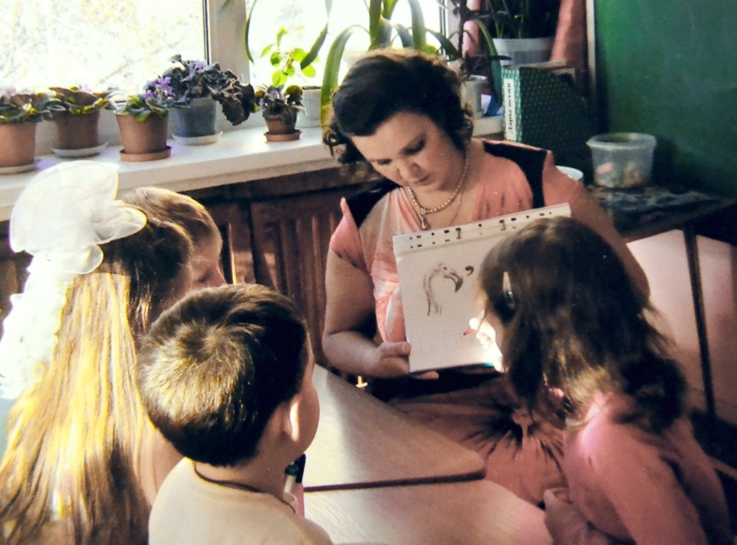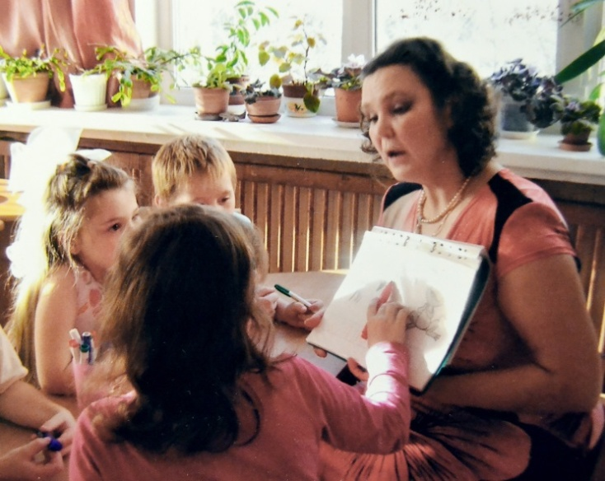
Я, Виноградова Анна Леонидовна, работаю воспитателем в детском саду компенсирующего вида (для детей с тяжёлыми нарушениями речи) много лет. Мы, воспитатели, являемся первыми помощниками логопедов в работе с детьми с речевой патологией. Как показывает наш опыт, при своевременно и качественно проведённых медико-воспитательно-образовательных мероприятиях, логопедам удаётся добиться положительных результатов в работе с такими детками. Как же можем мы помочь нашим коллегам в их нелёгкой работе?
Самое важное и сложное в этой работе – развить интерес к речевой деятельности. Кроме дублирования игр и упражнений, проводимых логопедом, я использую в своей работе ребусы. С их помощью наши ребятишки превращаются в маленьких волшебников, начинают верить в себя и свои силы. А значит, мы формируем позитивные установки к детскому словотворчеству, что полностью соответствует Федеральному Государственному Образовательному Стандарту дошкольного образования.
Остановимся на содержании программы по ФГОС и определим, как работа с ребусами отражает образовательные области развитии детей (интересующие нас аспекты выделены курсивом).
Федеральный государственный образовательный стандарт дошкольного образования
2.6. Содержание Программы должно обеспечивать развитие личности, мотивации и способностей детей в различных видах деятельности и охватывать следующие структурные единицы, представляющие определенные направления развития и образования детей (далее - образовательные области):
Социально-коммуникативное развитие направлено на усвоение норм и ценностей, принятых в обществе, включая моральные и нравственные ценности; развитие общения и взаимодействия ребенка со взрослыми и сверстниками; становление самостоятельности, целенаправленности и саморегуляции собственных действий; развитие социального и эмоционального интеллекта, эмоциональной отзывчивости, сопереживания, формирование готовности к совместной деятельности со сверстниками, формирование уважительного отношения и чувства принадлежности к своей семье и к сообществу детей и взрослых в Организации; формирование позитивных установок к различным видам труда и творчества; формирование основ безопасного поведения в быту, социуме, природе.
Художественно-эстетическое развитие предполагает развитие предпосылок ценностно-смыслового восприятия и понимания произведений искусства (словесного, музыкального, изобразительного), мира природы; становление эстетического отношения к окружающему миру; формирование элементарных представлений о видах искусства; восприятие музыки, художественной литературы, фольклора; стимулирование сопереживания персонажам художественных произведений; реализацию самостоятельной творческой деятельности детей (изобразительной, конструктивно-модельной, музыкальной и др.).
Речевое развитие включает владение речью как средством общения и культуры; обогащение активного словаря; развитие связной, грамматически правильной диалогической и монологической речи; развитие речевого творчества; развитие звуковой и интонационной культуры речи, фонематического слуха; знакомство с книжной культурой, детской литературой, понимание на слух текстов различных жанров детской литературы; формирование звуковой аналитико-синтетической активности как предпосылки обучения грамоте.
Познавательное развитие предполагает развитие интересов детей, любознательности и познавательной мотивации; формирование познавательных действий, становление сознания; развитие воображения и творческой активности; формирование первичных представлений о себе, других людях, объектах окружающего мира, о свойствах и отношениях объектов окружающего мира (форме, цвете, размере, материале, звучании, ритме, темпе, количестве, числе, части и целом, пространстве и времени, движении и покое, причинах и следствиях и др.), о малой родине и Отечестве, представлений о социокультурных ценностях нашего народа, об отечественных традициях и праздниках, о планете Земля как общем доме людей, об особенностях ее природы, многообразии стран и народов мира.
Связь ребусов с видами непосредственной образовательной деятельности детей:
Познавательная деятельность: названия живых существ, их жилищ, частей тела; названия растений и их частей; названия предметов быта, транспорта и прочее.
Речь: определение места буквы и звука в слове, замена букв; элементы чтения и грамота, проговаривание и повторение; анализ и синтез картинки; выполнение заданий слева направо.
Формирование элементарных математических представлений: работа с цифрами, математическими знаками и действиями; ориентация на листе и на картинке; направление и счёт.
Детская литература: знание героев произведений для детей, названия сказок.
Художественно-эстетическое воспитание: картинки подбираются эстетичные, узнаваемые детьми: дети должны иметь представление об изображённых предметах (по возрасту); используем репродукции картин великих художников.
Я не использую перевёрнутые слова и запятые, а заменяю их на перестановку букв в слове и расположение по отношению к картинке соответственно. Предлагаю посмотреть мою презентацию по работе с ребусами в приложении к статье (см. приложение слад №1-2).
Давайте на примере решения ребусов убедимся в связи этого вида работы с некоторыми непосредственными видами детской образовательной деятельности. Разгадаем первый ребус (см. приложение слад №3-4): сначала записываем то, что видим на картинке, затем переставляем буквы в заданном ребусом порядке, далее заменяем буквы и получаем искомое слово – «логопед».

Определяем связь с разделами программы развития и образования детей.
Разгадаем следующий ребус (см .приложение слад №5-6): записываем предмет, на который указывает стрелка первого рисунка, убираем последние буквы, как записываем слово второй картинки по указанию стрелки, убираем первую букву (-1) и заменяем последнюю. Искомое слово найдено – «педагог». Отображена связь с ещё некоторыми разделами программы.
Решив последний ребус (см. приложение слад №7-8), увидим связь с еще несколькими разделами программы: записываем, что видим на первой картинке, убираем букву; по стрелке находим и записываем следующее слово, заменяем букву; записываем момент игры, изображённый на картинке, меняем местами первую и третью буквы. Получаем слово «психолог».
Мы смогли убедиться в разноплановом развитии детского интеллекта посредством разгадывания интересных загадок, загаданных нам картинками, буквами и знаками – ребусами. У меня разработана подборка ребусов по всем лексическим темам, поэтому работа может идти в течение всего года. Начинается работа с ребусами, как только мы познакомили детей с буквами и начинаем учить соединять их в слова, обычно в возрасте лет пяти. Сперва знакомим с превращением одного слова в другое при помощи замены одной-двух букв, или удаления одной-двух букв (лук-жук, муха-уха). Постепенно детей захватывает процесс отгадывания ребусов, и обучение чтению идёт быстрее (см. приложение слайд №9). Подбирая картинки для ребусов, необходимо учитывать: эстетичное, узнаваемое детьми изображение (дети должны иметь понятия об изображенных предметах, по возрасту). К моменту прощания детей с детским садом, ребята решают ребусы уже без помощи взрослого и даже пытаются сами составлять простые ребусы. А, следовательно, развитие речи и интеллекта переходит на более высокий уровень развития (см. приложение слайд №10).
Занимайтесь со своими детьми, играйте с ними! Тогда воспитание и образование ваших малышей будет даваться и вам, и им легко и интересно. А непосредственное частое общение подарит ребёнку доброго и умного друга в вашем лице. Успехов вам!

